ТЕХНИЧЕСКОЕ ОПИСАНИЕ КОМПЕТЕНЦИИ

«Инженер-строитель»

Региональный чемпионат BabySkills
среди дошкольных образовательных учреждений
Республики Татарстан



ОГЛАВЛЕНИЕ

- Название и описание профессиональной компетенции
- Специфика стандарта (WSSS)
- Конкурсное задание
- Оценка выполнения модулей конкурсного задания
- Инфраструктурный лист
- Техника безопасности
- План застройки соревновательной площадки

1. Название и описание профессиональной компетенции

1.1. Название профессиональной компетенции:
Инженер-строитель - BabySkills

1.2. Описание профессиональной компетенции «Инженер-строитель».

Инженер-строитель занимается коммерческими и общественными проектами в сфере строительства.
Инженер-строитель работает как в помещениях, например, в доме у заказчика, так и на строительных участках при любых погодных условиях. Он (она) читает чертежи, делает замеры, готовит материалы и различные инструменты, занимается монтажом, установкой и отделкой на профессиональном уровне.
Работа инженера-строителя включает в себя: измерения, резку, установку компонентов и постройку коммерческих и общественных конструкций; точность измерений и резки позволяет обеспечить высокое качество монтажа; изготовление и монтаж малых архитектурных форм.
Инженер-строитель должен соблюдать правила безопасности во время работы, обладать физической выносливостью, способностью к высокой концентрации и умением уделять внимание деталям.
Организация работ, самоуправление, взаимодействие и умение общаться с людьми являются неотъемлемой частью квалификации инженера-строителя.
Инженеры-строители высокой квалификации отличает способность подбирать технические корректные и эффективные сочетания материалов.
От квалификации инженера-строителя в конечном итоге зависит безопасность, энергоэффективность, долговечность и комфортность строительных сооружений.
В стремительно меняющемся мире, где люди стали чрезвычайно мобильны, инженер-строитель регулярно сталкивается с новыми возможностями и вызовами.

1.3. Основополагающие документы

Поскольку данное Техническое описание содержит лишь информацию, относящуюся к соответствующей профессиональной компетенции, его необходимо использовать совместно со следующими документами:

- Проектная документация BabySkills, утвержденная Менеджером компетенции «Дошкольное воспитание» Э.Э. Ульяновой (город Казань);
- Регламент проведения регионального чемпионата Babyskills в Республике Татарстан;
- ФГОС дошкольного образования;
- Инструкция по охране труда и технике безопасности.

2. СПЕЦИФИКАЦИЯ СТАНДАРТА (WSSS)
(перечень представлений и практических умений,
которые должен продемонстрировать участник в рамках выбранной компетенции)

Компетенция «Инженер-строитель»

№ | Skill-перечень
Раздел 1. Соблюдение санитарных норм и правил профилактики травматизма, обеспечение охраны жизни и здоровья детей
1.1. | Участник должен знать и понимать:  - технику безопасности при работе с электрооборудованием и правила СанПин;  - технику безопасности при работе с бумагой, клеем, ножницами и правила СанПин;  - правила техники безопасности и СанПин при работе с конструкторами LEGO;  - правила СанПин и техники безопасности при организации занятий с детьми.
1.2. | Участник должен уметь:  - работать с LEGO в соответствии с правилами техники безопасности и правилами СанПин.
Раздел 2. Первоначальные знания о профессии
2.1. | Участник должен знать и понимать:  - историю возникновения профессии (что сначала, что потом);  - начальную терминологию, соответствующую профессии (оборудование, инструменты, специальная одежда);  - социальную значимость профессии;  - перечень профессиональных умений (построить модель)  - принципы конструирования;  - методику конструирования и разработку (инструкции) LegoEducationWedо;  - терминологию LegoEducationWedо;  - программировать в ПО LEGO-Education;  - конструировать с использованием LEGO-конструкторов;  - применять методы и приемы работы с конструктором LegoEducationWedо.
Раздел 3. Коммуникативные навыки
3.1. | Участник должен знать и понимать:  - пользоваться терминологией, соответствующей профессии;  - способы и формы общения;  - этические нормы.
3.2. | Участник должен уметь:  - владение профессиональной терминологией;  - коммуницировать с разными субъектами образовательного процесса.
Раздел 4. SoftSkills (сквозные умения)
4.1. | Участник должен знать и понимать:  - культурные нормы взаимодействия со сверстниками и взрослыми;  - правила конкурса (не общаться на соревновательной площадке, соблюдать отведенное для задания время, не покидать рабочее место во время выполнения задания, в случае необходимости обращения к экспертам, поднимать руку);  - культурные нормы организации собственной деятельности (аккуратность, рациональность использования материалов, правила соблюдения чистоты и порядка на рабочем месте).
4.2. | Участник должен уметь:  - организовывать свое рабочее место;  - взаимодействовать со взрослыми и сверстниками в соответствии с культурными нормами;  - соблюдать правила конкурса.

3. КОНКУРСНОЕ ЗАДАНИЕ

3.1. Конкурсное задание выполняется по модулям. Каждый модуль оценивается отдельно. Конкурс включает в себя выполнение заданий, связанных с осведомленностью участника о профессии «инженер-строитель», построение, программирование и презентация модели.

3.2. Конкурсное задание имеет следующие модули:
Модуль А (образовательный) – «Что я знаю о профессии «инженер-строитель»?», «Выбери те предметы, которые понадобятся инженеру-строителю».
Модуль В (продуктивный) – построение и программирование модели по темам, определившимся по жеребьевке: «Животные», «Транспорт», «Детская площадка».
Модуль С (социально-коммуникативный) – презентация постройки.

3.3. В ходе Чемпионата Участник выполняет задания трех модулей:
- модуль А образовательный, включающий задания из области первоначальных представлений о профессии; выбор инструментарии.
- модуль В продуктивной деятельности, включающий задания по демонстрации первоначальных умений в области профессии. Выбор заданий осуществляется путем жеребьевки из числа трех модулей.
- модуль С социально-коммуникативный – взаимодействия с детьми дошкольного возраста, взрослыми.

В день, предшествующий дню проведения Чемпионата, Главный эксперт проводит жеребьевку участников, определяет 30% изменения заданий.

3.4. Соревнование длится 2 часа. На выполнение участником каждого модуля и демонстрацию выполненного задания отводится не более 30 минут.

3.5. Участники при выполнении модуля получают одинаковые задания в соответствии с 30% изменением. Во время чемпионата разрешается использовать только материалы и оборудования, предоставленные Организатором.

Модуль А. «Что я знаю о профессии «Инженер-строитель»

Цель: демонстрация участником элементарных представлений о компетенции «Инженер-строитель» посредством выполнения 2 дидактических заданий познавательной направленности.

Лимит времени на выполнение задания: 5 мин.
Лимит времени на представление задания: не предусмотрен

Алгоритм выполнения задания:
- выслушать задание;
- рассмотреть материалы к заданию;
- выполнить задание в установленный лимит времени;
- убрать в конверт готовое задание;
- убрать рабочее место.

Ожидаемый результат: выполнение дидактического задания.

Конкурсное задание 1. «Кто такой Инженер-строитель?»
Цель: демонстрация элементарных представлений о профессии «Инженер-строитель»
Лимит времени на выполнение задания: 3 мин.
Лимит времени на представление задания: не предусмотрен.

Алгоритм выполнения задания:
- выслушать задание;
- рассказать о профессии, ответить на вопросы.

Ожидаемый результат: демонстрирует элементарные представления о профессии.

Конкурсное задание 2. «Что необходимо Инженер-строителю для работы?»
Цель: демонстрация элементарных представлений о предметах и оборудовании, соответствующих компетенции «Инженер-строитель»
Лимит времени на выполнение задания: 2 мин.
Лимит времени на представление задания: не предусмотрен.

Алгоритм выполнения задания:
- выслушать задание;
- разложить материал;
- рассмотреть предметы и оборудование;
- выбрать предметы и оборудования, соответствующие компетенции «Инженер-строитель»;
- убрать в конверт карточку с выполненным заданием, материалы для работы;
- убрать рабочее место.

Ожидаемый результат: демонстрирует элементарные представления о предметах и оборудованиях, соответствующие по компетенции «Инженер-строитель»

Модуль B. Социально-коммуникативный.
Цель: Демонстрация умения презентовать модель постройки.
Лимит времени на выполнение задания: не предусмотрено.
Лимит времени на представление задания: до 5 мин.

Алгоритм выполнения задания:
- поприветствовать;
- представиться;
- презентовать модель постройки.

Ожидаемый результат: презентована созданная модель постройки по робототехнике.

Модуль С. Постройка модели по заданной теме.
Цель: демонстрация умения проектировать постройку по робототехнике.
Лимит времени на выполнение задания: 20 мин.
Лимит времени на представление задания: не предусмотрен

Алгоритм выполнения задания:
- подготовить рабочее место;
- подобрать материалы и оборудование;
- создать подвижную конструкцию;
- запрограммировать модель;
- сообщить экспертам о завершении работы и готовности демонстрировать задание.

Ожидаемый результат: создана постройка по робототехнике.

4. оценка выполнения МОДУЛЕЙ КОНКУРСНОГО ЗАДАНИЯ

4.1. Выполненные участниками конкурсные задания оцениваются в соответствии с разработанными критериями, принятыми на основании требований к компетенции (профессии), определяемых данным Техническим описанием. Каждый выполненный модуль оценивается отдельно. Все баллы и оценки регистрируются в индивидуальных оценочных листах, которые заполняются группой экспертов и сдаются для подведения итогов главному эксперту. Результатом выполнения участником каждого конкурсного задания является среднее арифметическое суммы баллов, выставленных всеми экспертами по всем критериям конкурного задания.

4.2. Удельный вес модулей.
В данном разделе определены критерии оценки и количество начисляемых баллов (измеримая оценка).

4.3. Критерии оценки

Модуль А. «Что я знаю о профессии «Инженер-строитель»

№ п/п | Наименование критерия | Конкретизация критерия | Максимально | Фактически
 |  |  |  | 1 | 2 | 3 | 4 | 5
1. | Понимание социальной значимости профессии |  | 1
2. | Первоначальные знания о профессии |  | 2
2.1. | Демонстрация элементарных представлений по содержанию задания  (общ 15; 7 правильный 5 неправильный ; 3 – спорных ) | Выбирает картинки соответствующие заданию | 0,1 б выставляется за каждый правильный ответ;  1 – выбрал правильно и аргументировал выбор всех 10 картинок;  0-все карты неправильные
2.2 | Демонстрация элементарных представлений о профессии «Инженер-строитель» | Отвечает на все вопросы | 1 – ответил на все вопросы полным и развернутым предложением;  0, 5 – ответил на 1 вопрос меньше, чем требовалось;  0 – ответил на все вопросы неправильно.

Модуль B. Постройка модели по заданной теме.

 | Критерии оценки |  | Max  баллы
О | Соблюдение правил конкурса |  | 0,25
О | Соблюдение санитарных норм и правил профилактики травматизма, обеспечение охраны жизни и здоровья детей |  | 0,25
О | Безопасное использование материалов и оборудований |  | 0,25
О | Соблюдение правил техники безопасности |  | 0,25
О | Соответствие постройки замыслу |  | 1
О | Умение планировать процесс |  | 0,25
О | Умение ориентироваться в пространстве |  | 0,25
О | Организация рабочего места детьми (распределение материалов и оборудования) |  | 0,25
О | Целесообразность размещения материалов и оборудования на протяжении всего времени |  | 0,25
О | Приведение рабочего места в порядок по окончании работы ( готовое изделие не разбирается) |  | 0,25
О | Целесообразность использования оборудования (инструментов) во время выполнения задания |  | 0,25
О | Устойчивость постройки |  | 0,5
О | Модель принципиально новая модифицированная |  | 1
О | Постройка приведена в движение с помощью блока «фон» |  | 0,5
О | Постройка приведена в движение с помощью блока «звук» |  | 0,5
О | Модель приведена в движение с помощью программы состоящий из 5-6 блоков |  | 0,5
О | Модель имеет 2 и более функций движения |  | 1
S |  | Общее впечатление |  | 0,5
S |  | Оригинальность представления постройки |  | 0,5
S |  | Оригинальность постройки |  | 0,5

Модуль С. Социально-коммуникативный.

№ п/п | Наименование критерия | Конкретизация критерия | Максимально |  | Фактически
1. | Соблюдение культурных норм и правил |  | 3
1.1. | Поприветствовать экспертов |  | 0,25
1.2. | Представиться экспертам |  | 0,25
1.3. | Презентация модели постройки. | Логичность изложения -0,5  Оригинальность презентации постройки - 0,5 | 1,5
1.4. | Использование терминологии. | Называет детали конструктора, блоки ПО – 1,  Не использует терминологию - 0 | 1

soft\hardsKILLS

sOFT SKILLS | HARD SKILLS
- креативное мышление  - планирование  - нацеленность на результат  - решение проблем  - принятие решений | - навыки программирования  - умение работать с конструкторами Lego Wedo Egucation 9580, Lego Wedo Egucation 9585  - воображение, логическое и пространственное мышление

5. ИНФРАСТРУКТУРНЫЙ ЛИСТ

РАБОЧАЯ ПЛОЩАДКА УЧАСТНИКОВ
№ | Наименование | Технические характеристики |  | Единица измерения | Количество
 |  |  |  |  | на 1 участника |  | на всех участников
Техническое оборудование
 | Часы | Песочные часы, выведенные на ИК доску |  | шт. | - |  | 1
 | Часы | Песочные, настольные  (5 мин) |  | шт. | - |  | 1
 | Ноутбук | Intel i3, 4 GB Ram, 500 Gb HDD, Bluetooth v 4.0, диагональ экрана 15,6 |  | шт. | 1
 | Компьютерная мышь | Тип соединения: проводная. Количество кнопок: 2. Колесо прокрутки: Есть. |  | шт. | 1
Расходные материалы
1. | Белая бумага | Размер А4 |  | шт | 10 |  | По количеству участников
2. | Шариковая ручка
12. | Набор папок-конвертов на кнопке | 5 папок разного цвета,  размер А4 |  | КОМПЛ | 1
Мебель
9. | Стол | Детский разноуровневый (ЛДСП, металл) 45*120*60 |  | шт | 1
10. | Стул | Детский (ЛДСП, металл) |  | шт | 1
ТУЛБОКС УЧАСТНИКА
1 | Lego Wedo Egucation 9580 |  | - | шт |  | 1
2 | Lego Wedo Egucation 9585 |  | - | шт |  | 1

6. ТЕХНИКА БЕЗОПАСНОСТИ.
6.1. К самостоятельному выполнению конкурсного задания по компетенции «Инженер-строитель» допускаются участники 5-7 лет, прошедшие инструктаж по охране труда; имеющие необходимые навыки по эксплуатации инструмента.
6.2. К участию в Skill-модуле Чемпионата допускается воспитанник ДОУ вместе с тренером-наставником, имеющим в наличии:
- справку (заверенную печатью и личной подписью руководителя ДОУ) о наличии в возрастной группе ДОУ благоприятной эпидемиологической обстановки на день проведения соревнований;
- справку о состоянии здоровья ребенка (заверенную личной подписью медицинского работника, печатью и личной подписью руководителя ДОУ) на день проведения соревнований;
- письменное согласие родителей на участие ребенка в Skill-модуле Чемпионата.
6.3. Участники и тренеры-наставники обязаны соблюдать правила техники безопасности в ходе проведения Чемпионата, обеспечивать порядок и чистоту на рабочих местах участников. В случае нарушений техники безопасности, допущенных участником в ходе выполнения и (или) демонстрации конкурсного задания, главный эксперт имеет право приостановить работу участника либо отстранить участника от выполнения конкурсного задания.
6.4. Ответственность за жизнь и здоровье участников во время проведения Чемпионата возлагается на Организатора.
6.5. При несчастном случае или внезапном ухудшении физического состояния ребенка тренеру-наставнику необходимо сообщить о случившемся представителям Оргкомитета, которые должны принять меры по оказанию ребенку медицинской помощи.
6.6. Все помещения соревновательной площадки должны быть оснащены первичными средствами пожаротушения.
6.7. При возникновении пожара или задымления Организатору следует немедленно сообщить об этом в ближайшую пожарную часть, организовать эвакуацию людей, приступить к тушению пожара имеющимися средствами пожаротушения.
6.8. Организатор обеспечивает медицинское сопровождение Чемпионата: формирование аптечки для оказания первой медицинской помощи, дежурство медицинского работника на соревновательной площадке.
6.9. Организатор обеспечивает ограниченный доступ посторонних лиц на Чемпионата.
6.9. Участник для выполнения конкурсного задания использует следующие инструменты:
Наименование инструмента
использует самостоятельно | использует под наблюдением эксперта или назначенного ответственного лица (волонтера) старше 18 лет
ножницы | -
канцелярский нож | -
6.10. Применяемые во время выполнения конкурсного задания средства индивидуальной защиты:
- обувь – безопасная закрытая обувь с зафиксированной пяткой.
6.11. Знаки безопасности, используемые на рабочем месте, для обозначения присутствующих опасностей:
- F 04 Огнетушитель 

- Телефон для использования при пожаре
- E 22 Указатель выхода 
- E 23 Указатель запасного выхода 
- EC 01 Аптечка первой медицинской помощи 

6.12. На соревновательной площадке должна находиться аптечка первой помощи, укомплектованная изделиями медицинского назначения, необходимыми для оказания первой помощи.
6.13. Ежедневно, перед началом выполнения конкурсного задания, в процессе подготовки рабочих мест Участников, Организатор обязан:
- осмотреть и привести в порядок рабочее место, средства индивидуальной защиты;
- убедиться в достаточности освещенности;
- проверить (визуально) правильность подключения инструмента и оборудования в электросеть;
- подготовить необходимые для работы материалы, приспособления, и разложить их на свои места,
- проверить правильность установки стола, стула, положения оборудования и инструмента, при необходимости устранить неисправности до начала прихода Участников на соревновательную площадку.
6.14. При выполнении конкурсных заданий и уборке рабочих мест Участнику:
- необходимо быть внимательным, не отвлекаться посторонними разговорами и делами, не отвлекать других участников;
- соблюдать настоящую инструкцию;
- соблюдать правила эксплуатации оборудования, механизмов и инструментов, не подвергать их механическим ударам, не допускать падений;
- поддерживать порядок и чистоту на рабочем месте;
- рабочий инструмент располагать таким образом, чтобы исключалась возможность его скатывания и падения;
- использовать материалы и оборудования только по назначению;
- выполнять конкурсные задания только исправным инструментом;
- содержать рабочее место в чистоте,
- при работе с ножницам соблюдать осторожность, беречь руки от порезов.
6.15. При неисправности инструмента и оборудования – прекратить выполнение конкурсного задания и сообщить об этом Эксперту поднятием руки.

6.16. После окончания работ Участник обязан:
- привести в порядок рабочее место;
- инструмент убрать в специально предназначенное для хранений место;
- поднять руку, сообщить эксперту об окончании работы.

7. ПЛАН ЗАСТРОЙКИ СОРЕВНОВАТЕЛЬНОЙ ПЛОЩАДКИ

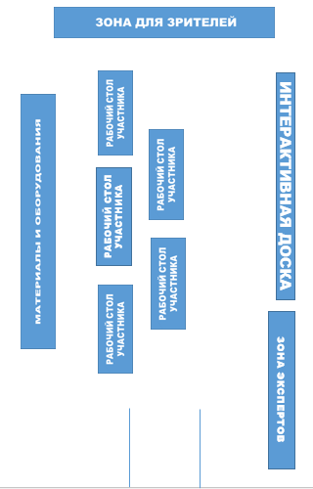
Приложение 1
Картинки для модуля А
«Выбери те предметы, которые понадобятся инженеру-строителю»

Неправильные картинки
Правильные картинки
 | 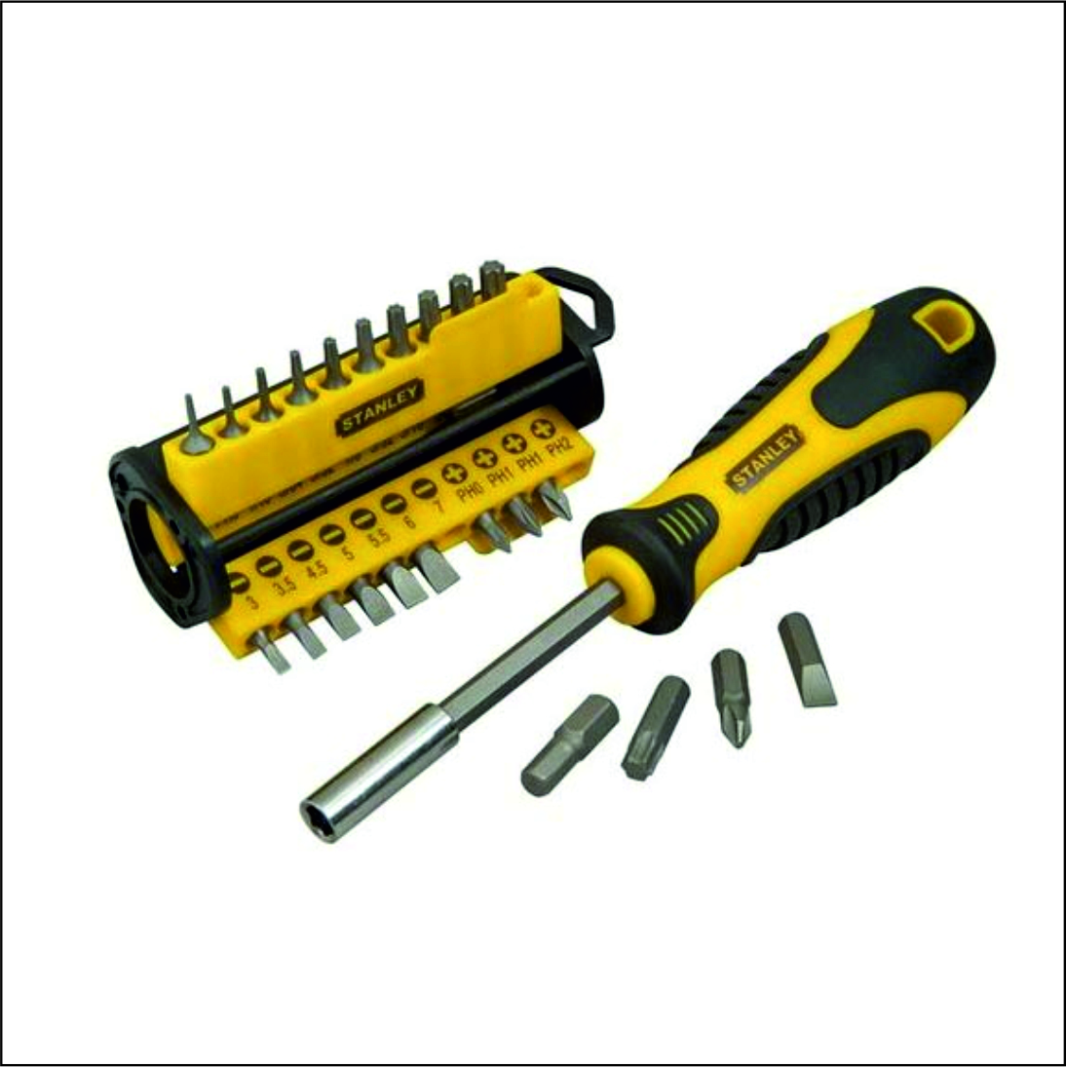
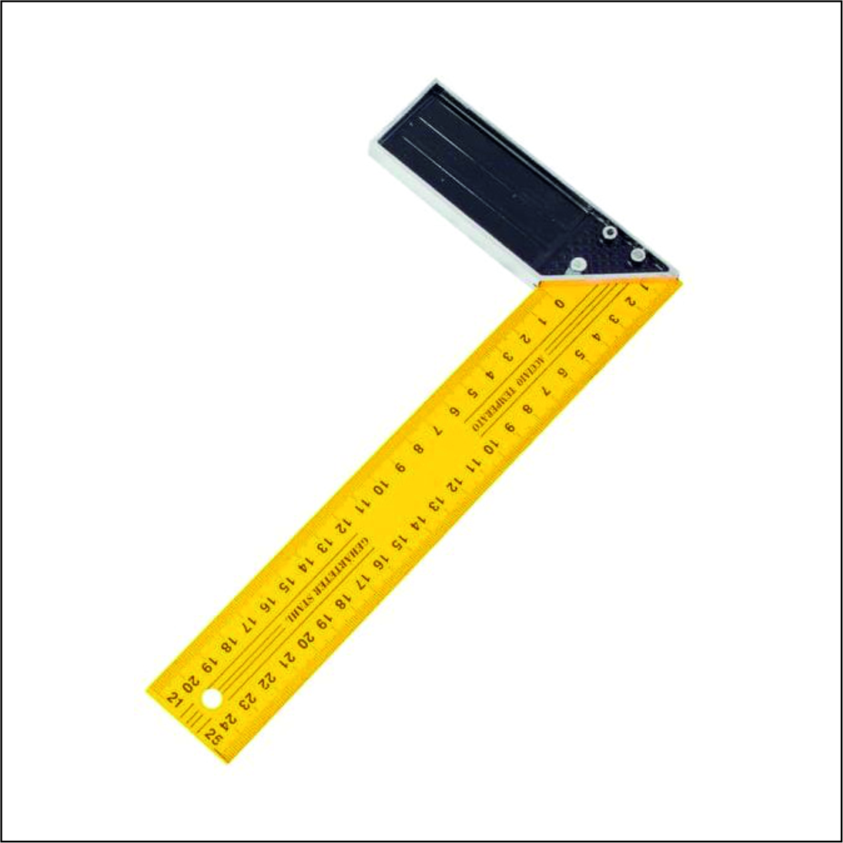 | 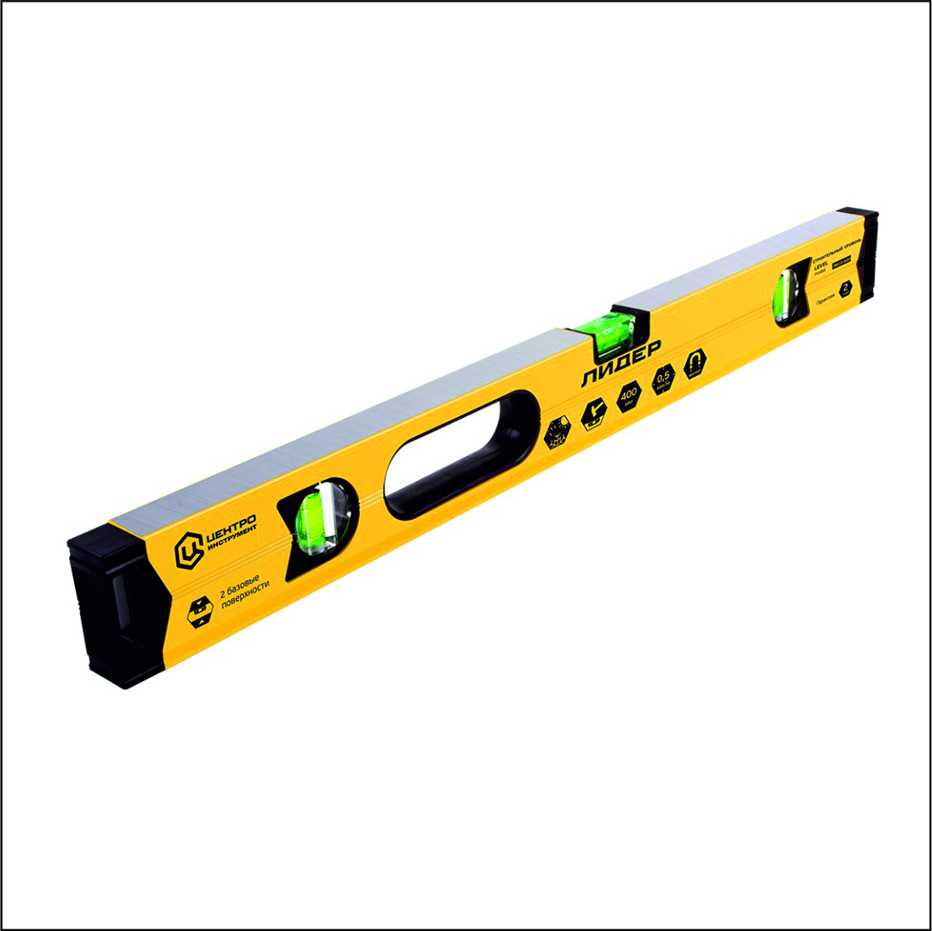
Примерные картикни

Приложение 2

Список расходных материалов по компетенции «Инженер-строитель»

№ | Наименование | Ссылка на сайт с техническим описанием | Ед. изм. | Цена за единицу измерения | Кол-во на всех участников на площадке | Стоимость
Расходные материалы
 | Ноутбук | https://mazni.ru/index.php?route=product/product&product_id=25716&page=75 | шт | 29944 | 5 | 149720
 | Компьютерная мышь | https://www.dns-shop.ru/product/5bcf685449e23330/mys-provodnaa-ritmix-rom-200-cernyj/ | шт | 199 | 5 | 995
 | Наушники | https://www.dns-shop.ru/product/b2f27c65e2c06f9f/provodnye-nausniki-defender-gryphon-hn-750-cernyj/ | шт | 799 | 5 | 3995
 | Lego Wedo Egucation 9580 | https://roboticsshop.ru/constructors/constructors-lego/9580-wedo-construction-set | шт | 11220 | 5 | 56100
 | Lego Wedo Egucation 9585 | https://pokupki.market.yandex.ru/product/konstruktor-lego-education-wedo-resursnyi-nabor-9585/10791063?utm_term=10470548%7C10791063&utm_source=google&clid=1603&utm_medium=search&utm_campaign=gp_smart_shgb_search_rus&utm_content=cid:11235895800|gid:111585121593|aid:469070487972|ph:pla-1183484393448|pt:|pn:|src:|st:u&gclid=CjwKCAiAmrOBBhA0EiwArn3mfPfJ0G3uGwiEfdBB3zfwLwcADdzsN5NR59Md7TzhF9y31nITZcbXVxoCD5AQAvD_BwE | шт | 4100 | 5 | 20500
 |  | Итого: | шт | 46262 | 5 | 231310

